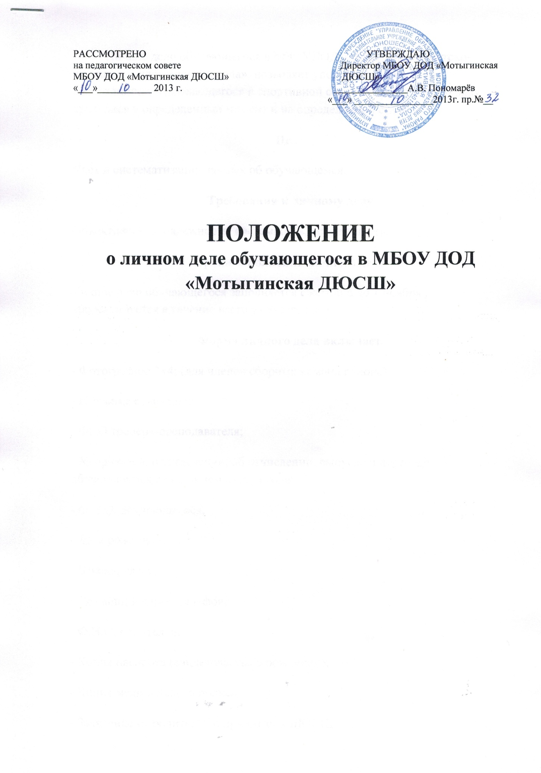

Личное дело обучающегося в МБОУДОД «Мотыгинская Детско-юношеская спортивная школа» позволяет упорядочить данные на воспитанника, занимающегося в спортивной секции учреждения по ряду критериев в определенный момент и на определенной стадии.
Цель
Учет и систематизация данных об обучающемся.
Требования к личному делу
Объективность, надежность, системность, корректность.
Сроки заполнения личного дела
Личное дело обучающегося заполняется ежегодно до 1 ноября , корректируется в течение всего учебного года.
Форма личного дела включает
- Фотографию 3х4; (для членов сборных команд района)
- Название отделения;
- ФИО тренера-преподавателя;
- № приказов: о зачислении, об отчислении, выпуске и переводе обучающегося с указанием даты и года;
- Ф.И.О. обучающегося;
- Дата рождения;
- Школа, класс;
- Домашний адрес, телефон;
- Ф.И.О. родителей;
- Копия паспорта (свидетельства о рождении);
- Копия медицинского полиса;
- Заявление от родителей о принятии в ДЮСШ
- Справка о состоянии здоровья;
- Сведения о присвоении разряда и звания;
- Данные об участии в конкурсах и соревнованиях;
- Данные о сдаче контрольных нормативов по ОФП, СФП.
Личное дело заполняется методистом ДЮСШ на основании данных, сообщаемых тренерами отделений.
Доступ к личному делу осуществляется на основании запроса, который подается директору ДЮСШ и выдается тренеру-преподавателю по необходимости.

